Erotické drama Paula Verhoevena Benedetta zpestří předvánoční program českých kin

Historické erotické drama Paula Verhoevena (Základní instinkt) inspirované životem Benedetty Carlini, řádově sestry a později představené kláštera v 17. století v Toskánsku, Benedetta vstoupí do českých kin 2. prosince pod hlavičkou Aerofilms. Schopnost konat zázraky vynese charismatické Benedettě (Virginie Efira) v toskánském klášteře výsadní postavení. Když její slabost pro mladou a živelnou Bartolomeu přeroste v nespoutanou vášeň, začíná hra plná intrik sahající do vyšších pater italské církve. Snímek si v hlavní soutěži na festivalu v Cannes pro svou odvážnost a četnost erotických scén vysloužil bouřlivé reakce diváků i kritiků. Byl uveden také na Mezinárodním filmovém festivalu Karlovy Vary.

Představujeme vám trailer filmu Benedetta: youtu.be/svZRyoNpK4c

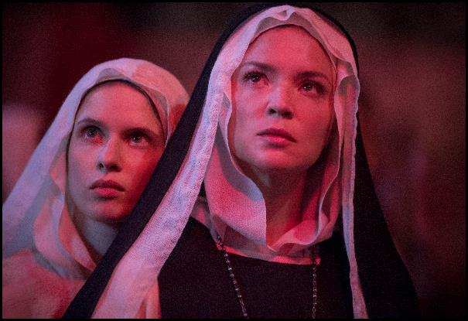

Zdokumentovaný soudní proces
Film je adaptací knihy Immodest Acts: The Life of a Lesbian Nun in Renaissance Italy autorky Judith C. Brown. Ta objevila záznamy soudního procesu s Benedettou Carlini náhodou při procházení archivů. „V dějinách křesťanství nejsou známy žádné jiné procesy s lesbami. Také mě zarazilo, jak přesně je v procesu i v knize popsaná sexualita. V původním dokumentu byl soudní úředník tak šokován sexuálními detaily, které popisuje Bartolomea, jeptiška, která spala s Benedettou, že ani nemohl pořádně zapisovat!“ říká k inspiraci pro film Paul Verhoeven.

Mysticismus, erotika a politikaření
Benedetta byla žena, které se v 17. století podařilo získat skutečnou moc, a to jak v jejím theatinském ženském klášteře, tak ve městě, kde působila, v Pescii. Benedetta byla známá jako světice i jako abatyše kláštera. Mocenského postavení dosáhla díky svému talentu, vizím, manipulacím, lžím a kreativitě. „Bez ohledu na prostředky se jí to podařilo ve společnosti a v době zcela ovládané muži. Ženy nebyly ničím, jen nástrojem mužského sexuálního uspokojení a rozmnožování. Neměly žádné mocenské postavení,“ dodává Paul Verhoeven.

Bouřlivé reakce
Benedetta se hned po svém uvedení v hlavní soutěži na filmovém festivalu v Cannes setkala s pětiminutovým potleskem vestoje i s bouřlivými či pohoršenými reakcemi na nahotu a otevřenost sexuálních scén. Scéna, ve které Benedetta s Bartolomeou použijí upravenou sošku Panny Marie jako erotickou pomůcku, dokonce vyvolala obvinění z rouhačství. To Verhoeven na tiskové konferenci v Cannes kategoricky odmítl a k nahotě dodal: „Obecně platí, že když mají lidé sex, svlékají se. Ohromuje mě, že chceme zavírat oči před realitou.“ Americkou premiéru na filmovém festivalu v New Yorku provázel protest skupiny katolíku. V Rusku film dokonce nebude vůbec uveden.

Bendetta

Francie 2021 | 131 minut | premiéra: 2. prosince 2021

■ žánr drama
■ režie Paul Verhoeven ■ scénář David Birke, Paul Verhoeven ■ kamera Jeanne Lapoirie ■ střih Job ter Burg
■ hrají Virginie Efira, Charlotte Rampling, Daphne Patakia, Lambert Wilson, Olivier Rabourdin, Clotilde Courau a další..
■ stránka filmu https://www.aerofilms.cz/benedetta/
■ trailer https://youtu.be/svZRyoNpK4c
■ materiály ke stažení https://aero.capsa.cz/?slozka=7699

■ synopse
Schopnost konat zázraky vynese charismatické Benedettě (Virginie Efira) začátkem 17. století výsadní postavení v toskánském klášteře. Když její slabost pro mladou a živelnou Bartolomeu přeroste v nespoutanou vášeň, začíná hra plná intrik sahající do vyšších pater italské církve. Erotické drama legendárního Paula Verhoevena (Základní instinkt), natočené podle skutečného příběhu, si v hlavní soutěži festivalu v Cannes vysloužilo pro svou odvážnost bouřlivé reakce diváků i kritiků.
Kontakt pro novináře: Alžběta Dlouhá, alzbeta@aerofilms.cz, +420 739 553 842, www.aerofilms.cz, fotografie v tiskové kvalitě a další materiály ke stažení na https://aero.capsa.cz (přístupové údaje na vyžádání).

